Histórico das alterações
Revisão | Data | Descrição
00 | 10/8/2017 | Elaboração inicial

- Unidade Gestora: Diretoria de Benefícios

- Regulamentação utilizada:
- Lei Complementar Municipal 215 de 3 de outubro de 2008;
- Resolução N. 06 de 22 de março de 2010.

- Objetivo: Este manual tem por objetivo determinar as responsabilidades dos envolvidos neste processo, bem como descrever como deve ser executada a simulação de Aposentadoria, assegurando desta forma a padronização de execução, desempenho, qualidade e reprodutividade deste processo.

- Aplicação: Aplica-se à área de Atendimento.

- Definições: Não aplicável

- Mapeamento do Processo:

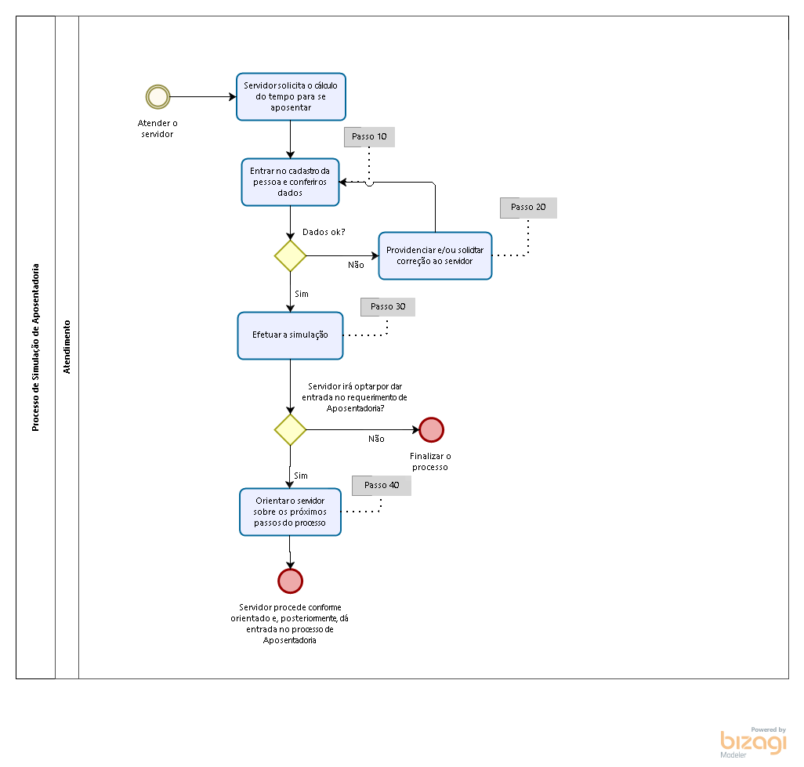

- Descrição das atividades:

Passo 10:

Entrar no cadastro da pessoa:
- Efetuar login no sistema;
- Aba Cadastro;
- Pessoa;
- Informações gerais;
- Abrirá a tela CAD - Dados pessoais;
- Localizar servidor, caso esteja cadastrado no sistema, caso não esteja, selecionar aba pessoa e cadastrar pessoa.

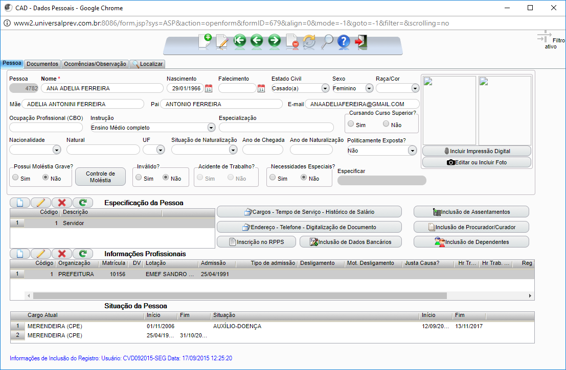

Com a carteira de trabalho do segurado conferir as informações do cadastro: data de admissão na prefeitura e data de inscrição no IPRESB.

Acessar campo Cargos – Tempo de Serviço – Histórico de Salário
Abrirá a tela CAD – Cargo pessoa

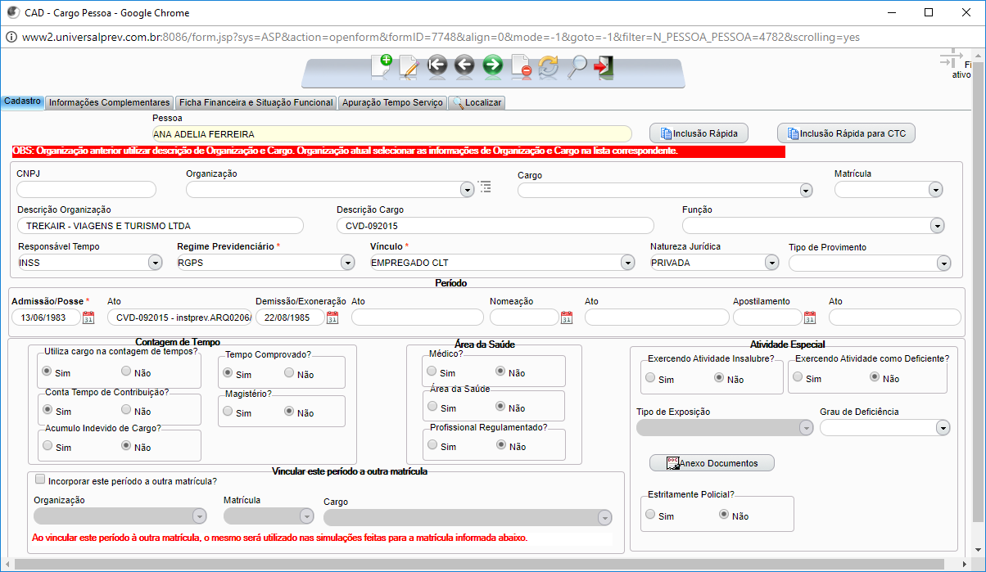

Conferir: data de admissão dos vínculos anteriores, data de demissão, natureza jurídica (se pública ou privada).

Passo 20:

Acertar o cadastro no sistema através dos dados constantes na carteira de trabalho do segurado ou CNIS (Cadastro Nacional de Informações Sociais) ou Certidão de Contribuição de Regime Próprio ou até uma Declaração Funcional de Regime Próprio.

Passo 30

Selecionar Menu Principal do ASPPREV:
Aba Concessão;
Concessão de Benefícios;
Na tela que abrirá:
- Informar a matrícula;
- O sistema trará o cadastro do segurado;
- Clicar no segurado;

Será aberta uma nova janela:

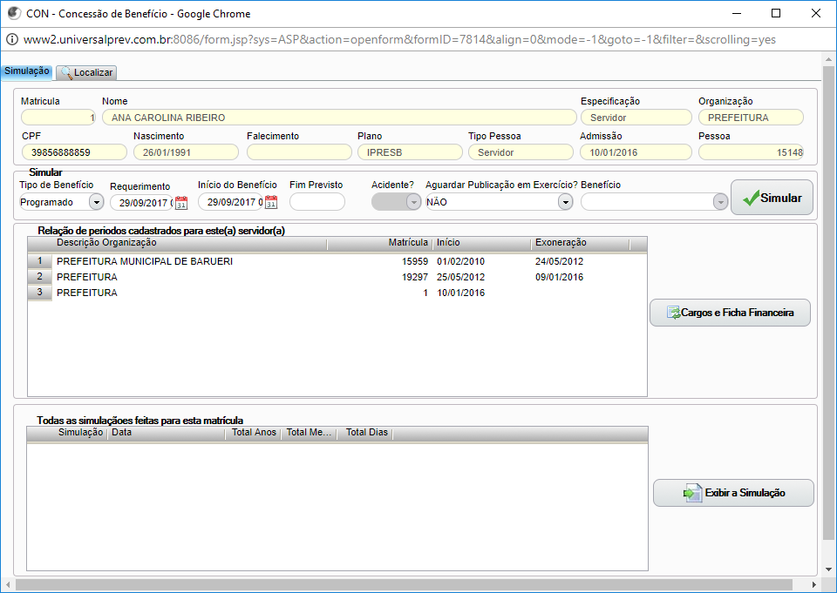

- Clicar no botão Simular;
- Abrirá a tela Resultado da Simulação;
- Clicar na aba Cenários de Concessão;
- Clicar no botão Prévia de Benefícios;
- Imprimir o relatório Previa de benefício e explicar para o servidor o resultado.
Passo 40

Passar para o mesmo uma lista de documentos (armazenada no servidor), denominada Documentos para o Requerimento de Aposentadoria.
Orientar o segurado sobre como solicitar a certidão de contribuição junto ao INSS ou outros RPPS.

- Documentos vinculados a este manual: Não aplicável

